PKU, nutriční tabulky, denní jídelníčky
Příručka uživatele

(popis aplikace ver.1.2)
OBSAH

1. Spuštění programu 2
2. Hlavní nabídka programu 3
3. Sestavování jídelníčků 4
a) Okno denních jídelníčků 4
b) Okno seznamu potravin 5
c) Okno skupin potravin 6
d) Informační a nástrojová lišta 6
e) Postup při zadávání jídla do denního jídelníčku: 9
4. Tisky jídelníčků a přehledů 13
5. Potraviny (nutriční tabulky) 15
a) Hlavni okno 15
b) POTRAVINA - zapsat novou položku 17
c) POTRAVINA - vymazat položku 21
d) „Kalkulačka-otevřít standardní Windows kalkulačku“ 21
e) SKUPINA - vytvořit novou skupinu 22
f) Zpět-na předešlou stránku 22
6. Složená jídla 23
a) Úvod do problematiky 23
b) Popis hlavního okna v nabídce „Složené potraviny“ 24
c) Okno evidovaných Složených jídel 25
d) Okno dostupných ingrediencí 25
e) Okno ingrediencí vybraného Složeného jídla 26
f) Okno evidovaných Skupin potravin 26
g) Informační pole 26
h) Nástrojová lišta 27
i) Zapsání/vymazání Složeného jídla do/z evidence 27
j) Zapsání/vymazání ingredience Složeného jídla 29
7. Zaměňovací tabulky (PHE - > množství) 31
8. Údaje uživatele 33
9. Údržba/Nástroje 34
a) Hromadná změna zatřídění potravin do skupin 35
b) Tlačítko „Kalkulačka-otevřít standardní Windows kalkulačku“ 36
c) Zálohování a obnova dat evidovaných v programu 36
d) Přepočet Nápoj/Voda/Prášek/Odměrky 40
10. Kontakty 42
11. O programu 43
12. Konec práce v aplikaci 43
13. Použité materiály (pro údaje o PHE a nutričních hodnotách potravin) 43
14. Autor programu a veškerá autorská práva 44

Spuštění programu
Instalační program (viz. soubor PKU_aplikace_POPIS_INSTALACE.doc) při své činnosti vytvoří zástupce volání programu na Ploše, v hlavním panelu nabídky Start a též v nabídce „Aplikace PKU“.

Kteréhokoliv z těchto zástupců lze použít ke spuštění aplikace.

Po spuštění aplikace se objeví přihlašovací formulář pro autentifikaci (přihlášení) na SQL server.

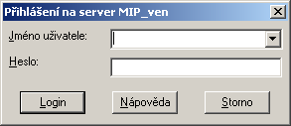

Uživatel do SQL serveru není požadován, požadavek na autentifikaci lze provést prostým stiskem tlačítka „Login“ (uživatel je prázdný nebo Anonymus, heslo prázdné). Ihned poté se spustí vlastní aplikace a zobrazí se hlavní nabídky programu.

Hlavní nabídka programu

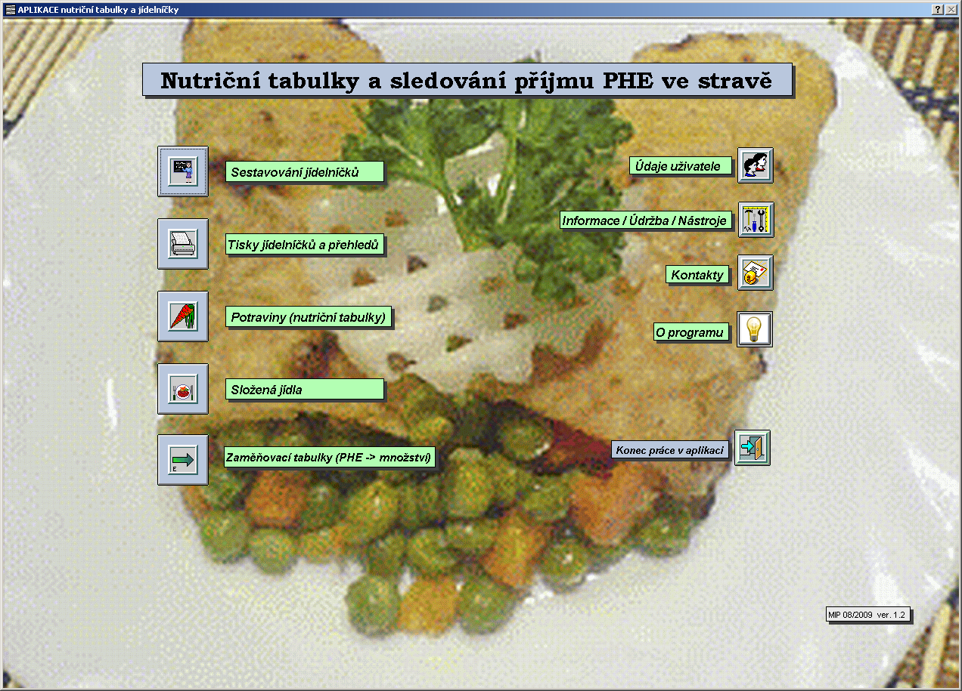

Na úvodní obrazovce programu jsou umístěna tlačítka, jejichž stiskem přejdete do příslušné podnabídky. Seznam tlačítek a jejich základní funkčnost jsou popsány v dále uvedeném textu.

Sestavování jídelníčků

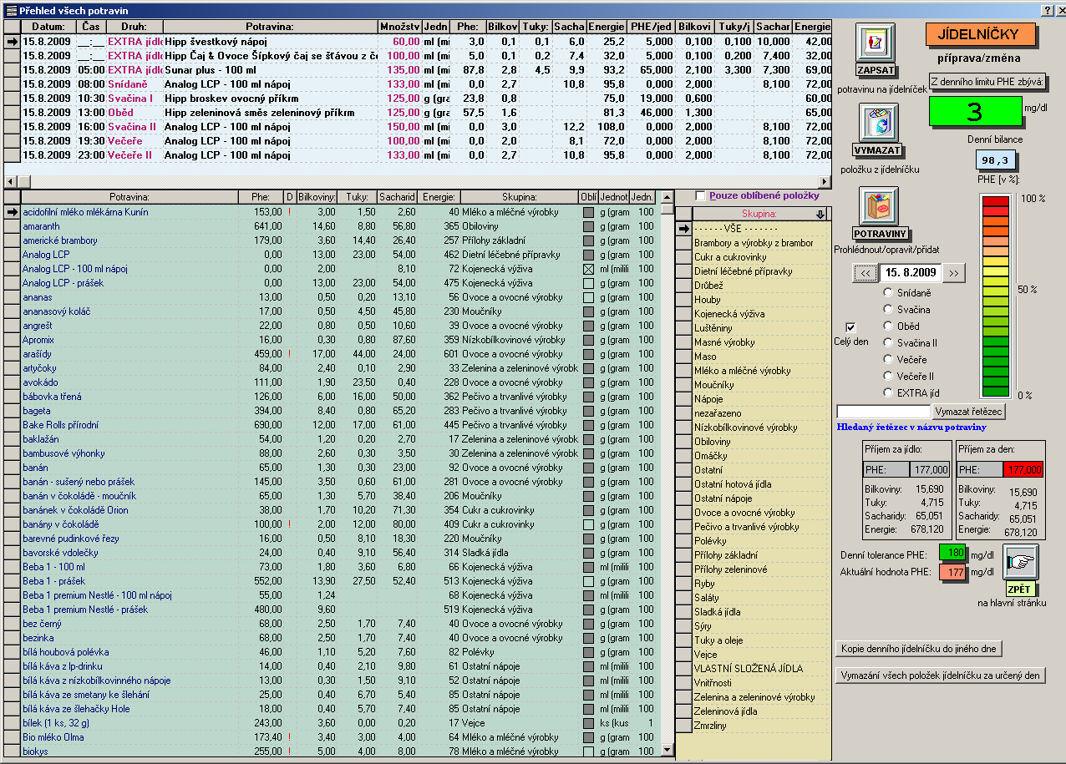

Popis okna pro sestavování a kontroly jídelníčků:

Okno je rozděleno do 3 tabulkových subpohledů a pravé informační a nástrojové lišty:

Okno denních jídelníčků
V nejhornější části okna je subpohled, ve kterém jsou zobrazena jednotlivá nebo (při zvoleném přepínači „Celý den“ – viz. popis přepínačů dále) všechna zapsaná jídla zvoleného dne (volba dne se provádí v pravé nástrojové liště – viz. dále).
Položky do okna lze přidávat pouze prostřednictvím tlačítka „ZAPSAT–potravinu na jídelníček“ (nebo „dvojklikem“ myší na položce v subpohledu potravin), vymazat položku (na položce musí být kurzor) lze buď přes tlačítko „VYMAZAT–položku z jídelníčku“ nebo klávesou „DELETE“ (pokud je na položce kurzor, nebo je položka označena).
V jednotlivých položkách-jídlech lze v tomto subpohledu změnit hodnoty: Čas, Druh (jídla) a Množství. Všechny ostatní položky (tj. hodnoty potravin) lze změnit pouze na jiném místě programu (nabídka POTRAVINY– Prohlédnout/opravit/přidat).
Ve zbylých dvou třetinách okna jsou dva subpohledy - větší levý obsahuje seznam potravin, které je možné přiřadit jako jídlo do jídelníčku, menší (užší) pak seznam v programu evidovaných Skupin potravin.

Okno seznamu potravin
Obsah okna se seznamem potravin tj. množina zobrazovaných potravin je závislý na výběru skupiny potravin, která byla provedena (vybrána) v pravém subpohledu (subpohled do Skupiny potravin). Základní výběr (po otevření formuláře) je výběr skupiny „- - - - - - VŠE - - - - - - „, při kterém (jak již název skupiny naznačuje) jsou v levém středním subpohledu zobrazeny všechny v programu evidované potraviny. Pokud v pravém středním subpohledu vybereme jednu konkrétní skupinu potravin (např. skupinu „Obiloviny“), okamžitě se v levém středním subpohledu zobrazí pouze potraviny v jejichž záznamech má hodnota „Skupina potravin“ stejnou hodnotu jako právě vybraná kategorie ze Skupin potravin.
Množinu zobrazených potravin v levém prostředním subpohledu zásadně pak ještě ovlivňuje (zužuje) „zaškrtávací“ čtvereček „Pouze oblíbené položky“ (umístěný nad pravým středním subpohledem). Zaškrtnutím tohoto čtverečku (klikem myši na tomto čtverečku) se množina potravin zobrazených v levém středním subpohledu omezí pouze na potraviny, které spadají do aktuálně vybrané skupiny potravin a současně mají nastaven příznak „Oblíbená“ (viz. dále, především v sekci zapsání nové potraviny a v části dokumentu popisující provádění změn v údajích již zapsaných potravin).
POZOR! Častým omylem při výběru a zadávání jídel do jídelníčku bývá, že střední subpohled budí dojem, že seznam nabízených potravin je chybný, neboť s jistotou víme, že v programu je evidováno daleko více potravin, než právě nabízí aktuální množina v subpohledu nabízených potravin.
Příčinou takovéto omezené nabídky potravin je nejčastěji fakt, že zobrazovanou množinu nabízených potravin zužují 3 současně působící omezující podmínky, konkrétně:
- výběr jedné konkrétní Skupiny potravin v pravém prostředním subpohledu
- zaškrtnutí/nezaškrtnutí čtverečku „Pouze oblíbené položky“
- vyplněný/nevyplněný podřetězec v poli „Hledaný podřetězec v názvu potraviny“ (viz. popis pravé listy okna dále).
Při použití některého či při použití kombinace více výše uvedených prvků je pak zcela běžné, že střední levý subpohled s nabídkou potravin pro vložení do jídelníčku obsahuje velmi málo položek, nebo je zcela prázdný. Pokud požadujeme plný výběr potravin v levém středním subpohledu, pak je nutné odškrtnout čtvereček „Pouze oblíbené položky“, zvolit skupinu potravin „- - - - - - VŠE - - - - - - „ a současně vyčistit pole „Hledaný podřetězec v názvu potraviny“ (buď „ručně“ + potvrzující „Enter“ nebo stiskem tlačítka „Vymazat řetězec“ vedle pole pro zadávání výběrového podřetězce)
V seznamu nabízených potravin lze měnit pouze obsah zaškrtávacího čtverečku „Oblíbená“ a zařadit/vyřadit tak potravinu do podmnožiny oblíbených potravin.
Zvláštní pozornost je třeba věnovat obsahu políčka „Dopočet“ (ve formuláři je z úsporných důvodů v nadpisu sloupce zobrazeno pouze písmeno „D“). Obsah tohoto pole upozorňuje na fakt, že:
- pokud pole obsahuje znak „*“ nebo znak „#“ – byla hodnota PHE ve zvolené potravině převzata z oficiálních materiálů a tato hodnota by měla odpovídat skutečnosti (bohužel mnohdy se údaje z obou zdrojů pro tutéž potravinu značně rozchází) – viz. seznam použitých zdrojů v závěru
- pokud pole obsahuje znak „!“ – pak hodnota PHE v potravině byla programem automaticky dopočtena ze známých hodnot obsahu bílkovin v potravině s použitím koeficientů uváděných v odborné literatuře pro jednotlivé skupiny potravin. Pro potraviny s neznámým koeficientem přepočtu (tj. u potravin zařazených do skupin potravin, pro které koeficient není uváděn) byl použit „obecný“ koeficient 50mg/dl PHE pro 1 gram v potravině obsažené bílkoviny.
- pokud pole obsahuje znak „?“ – pak hodnota PHE v potravině byla určena poměrným přepočtem podle jiné (velmi podobné) v programu evidované potraviny; tento přepočet byl proveden „ručně“ při vkládání nové potraviny do programu tím, kdo tento nový přírůstek do seznamu potravin zapsal (takže i tato hodnota PHE stejně jako v předešlém případu je dosti orientační)
V subpohledu (v seznamu potravin) je možné:
- změnit položku ve sloupci „Oblíbená“, tj. označit/odznačit zvolenou potravinu (jednoduchým klikem myší) jako oblíbenou a zařadit jí tak do podmnožiny oblíbených potravin (pozn. ostatní údaje potravin v tomto subpohledy měnit nelze)
- zvolit vybranou potravinu ze subpohledu pro zařazení na jídelníček daného dne – dvojklikem myší na vybrané položce ze subpohledu.

Okno skupin potravin
V okně jsou zobrazeny všechny v programu evidované skupiny potravin. Základní výběr (po otevření nabídky „Jídelníčky“) je výběr skupiny „- - - - - - VŠE - - - - - - „, při kterém (jak již název skupiny naznačuje) jsou v levém středním subpohledu zobrazeny všechny v programu evidované potraviny. Pokud v pravém středním subpohledu vybereme jednu konkrétní skupinu potravin (např. skupinu „Obiloviny“), okamžitě se v levém středním subpohledu zobrazí pouze potraviny, v jejichž záznamech má hodnota „Skupina potravin“ stejnou hodnotu jako právě vybraná kategorie ze Skupin potravin. Další výběr skupin – viz. předešlý text.
Žádný z údajů v okně nelze změnit, nelze ani přidat novou, či odebrat stávající skupinu. Všechny přípustné změny lze provést v rámci nabídky „POTRAVINY– Prohlédnout/opravit/přidat“ – viz. dále samostatná kapitola.

Informační a nástrojová lišta
Tato lišta v pravé části formuláře obsahuje a nabízí:
- zapsat potravinu, na které je aktuálně umístěn kurzor v levém prostředním subpohledu, do denního jídelníčku aktuálního dne – stiskem tlačítka „ZAPSAT–potravinu na jídelníček“ (stejného lze dosáhnou výše uvedeným dvojklikem na položce ze středního levého subpohledu);

ukázka prázdného formuláře pro zapsání nového jídla do denního jídelníčku
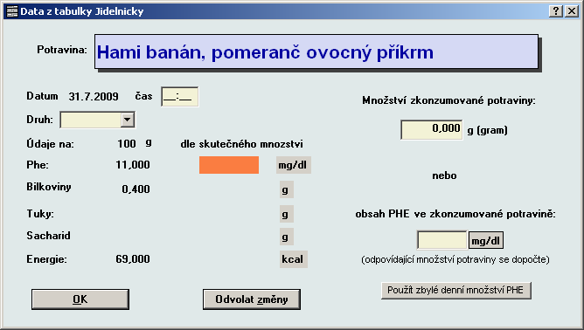
(popis vyplnění tohoto formuláře je uveden v textu dále )
- vymazat dříve pořízenou položku z aktuálního jídelníčku – stiskem tlačítka „VYMAZAT-položku z jídelníčku“ při umístěném kurzoru na požadované položce v horním subpohledu obsahujícím seznam v aktuálním dnu zkonzumovaných/plánovaných jídel (vymazat položku lze též klávesou „DELETE“ (pokud je na položce kurzor, nebo je položka označena))
- vstoupit do nabídky/funkcionality (stejně jako z hlavní nabídky) „POTRAVINA-Prohlédnout/opravit/přidat“ – stiskem stejně označené klávesy (viz. dále popis stejné klávesy v hlavní nabídce)
- v poli pro výběr aktuálního dne pro zobrazení konkrétného jídelníčku lze zapsat přímo konkrétní den, nebo pomocí vpravo a vlevo umístěných šipek posunout den o jeden den zpět či vpřed nebo pravým klikem na tomto poli vyvolat interaktivní formulář-kalendář
- v přepínačích pro zvolení druhu denního jídla zařazovaného či zobrazovaného (podle toho zda zařazuji nové jídlo či zobrazuji denní jídelníček podle druhu denního jídla) lze zvolit druh denního jídla od snídaně po večeři (pozn. pro zobrazení jídelníčku v pohledech a sestavách je rozhodující ne Druh jídla, ale čas jejich konzumace)
- zúžení výběru ve středním levém subpohledu s nabízenými potravinami je možné omezit zapsáním textu, který hledaná potravina má ve svém názvu (i jen část názvu, tj. stačí napsat podřetězec); potvrzením zapsaného podřetězce („Enterem“) se zúží množina potravin ve středním levém subpohledu pouze na potraviny splňující podmínku na obsah zadaného podřetězce v názvu potraviny (POZOR! Současně působí i omezení zobrazovaných potravin podle zvolené skupiny potravin a případného zatržení čtverce pro „Pouze oblíbené potraviny“) - zapsáním i jen části textu (podřetězce) vyskytujícím se v názvu hledané potraviny
- stiskem tlačítka „Vymazat řetězec“ lze okamžitě vymazat celý dosud zadaný řetězec a zrušit tak filtr zobrazování nabízených potravin
- kopii zcela totožných položek denního jídelníčku z jednoho dne do druhého (nemusím zadávat stejný jídelníček znovu, když už jsem jej zadával dříve) – stiskem tlačítka „Kopie denního jídelníčku do jiného dne“ se otevře následující formulář s údaji, které jistě nepotřebují další vysvětlení

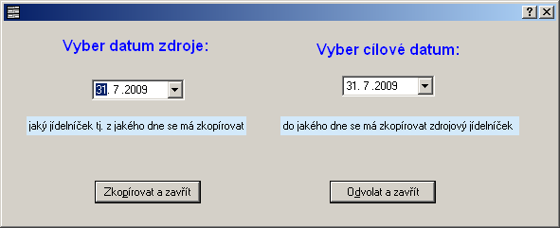

- vymazání všech položek jídelníčku za určený den najednou jednou akcí (ne položku po položce) – stiskem klávesy „Vymazání všech položek jídelníčku za určený den“ se otevře následující formulář s údaji, které jistě nepotřebují další vysvětlení

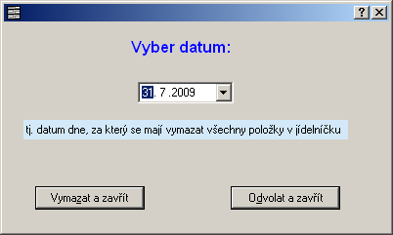

- informační hodnota „Z denního limitu PHE zbývá “ vždy aktuálně zobrazuje hodnotu PHE, kterou musí „sledovaná“ osoba ještě v aktuálním dnu vyčerpat. Dosud nevyčerpaná hodnota se zobrazuje zeleně a kladným (resp.bez) znaménkem a záporná hodnota je zobrazována se znaménkem – (minus) a červenou barvou. V případě přesného vyčerpání celé povolené denní hodnoty PHE se zobrazuje 0 (nula) ve žluté barvě
- obsah pole „Denní bilance PHE [v %]“ zobrazuje číselně, kolik procent z povolené tolerance PHE je již v rámci denního jídelníčku vyčerpáno
- grafický ukazatel pod výše vedenou položkou ukazuje totéž, avšak graficky názorně (červená v indikátoru znamená vyčerpaný denní limit PHE)
- informativní rámeček „Příjem za jídlo“ zobrazuje nutriční hodnoty, především však obsah PHE v kurzorem vybraném druhu jídla (tj. kolik PHE obsahuje snídaně, oběd, .. apod.)
- informativní rámeček „PHE za den“ zobrazuje nutriční hodnoty, především však obsah PHE za aktuální den
- informativní pole „Denní tolerance PHE“ ukazuje denní přípustnou hodnotu PHE ve stravě „sledované“ osoby (hodnota zapsaná v nabídce „Údaje uživatele“. POZOR! Tento údaj je ručně zadáván v nabídce „Údaje uživatele“ (v hlavním menu) a je nezbytně nutné udržovat jeho hodnotu vždy v aktuální podobě
- informativní pole „Aktuální hodnota PHE“ ukazuje číselně aktuálně spotřebovanou hodnotu PHE v rámci dosud zapsaných jídelníčků aktuálního dne
- nabídka „ZPĚT-na hlavní stránku“ vrací úlohy do hlavní nabídky

Postup při zadávání jídla do denního jídelníčku:
- v pravé informační a nástrojové liště vybrat den sestavovaného jídelníčku a druh denního jídla (např. 31.7.2009 a označit jednoduchým klikem myši položku „Oběd“)
- dvojklikem myší nebo stiskem tlačítka „ZAPSAT-potravinu na jídelníček (při označené položce v levém středním subpohledu) vybrat potravinu, kterou chceme přidat do jídelníčku

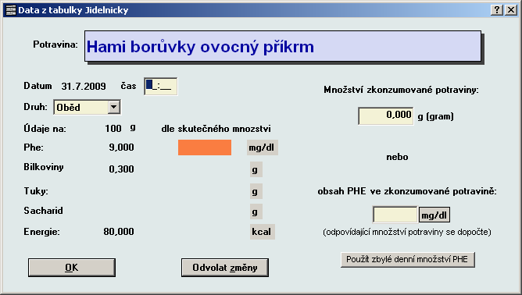

- ve formuláři, který se následně otevře, je nutné doplnit (v základním režimu) pouze „Množství zkonzumované potraviny“. Bez doplnění údaje o množství zkonzumované potraviny nedojde k automatickému přepočtu mezi jednotkovým množstvím PHE v potravině a skutečným obsahem PHE ve zkonzumované potravině. Položka Druh (jídla) se naplní buď automaticky (pokud před výběrem potraviny zvolíme v pravé informační a nástrojové liště druh zadávaného jídla od Snídaně po Večeři II, či např. pro jídlo ve 2 hodiny ráno „Extra jídlo!, (pozn. položka Druh jídla je pouze zvykově-orientační, rozhodující pro třídění v pohledech je zadaný čas konzumace jídla), nebo pokud je při výběru jídla do jídelníčku aktivní volba „Celý den“, pak lze konkrétní druh jídla vybrat přímo v právě otevřeném formuláři. Doplnění údaje o čase konzumovaného jídla je nanejvýš žádoucí, neboť podle tohoto údaje jsou pak následně tříděny všechny dotazy na jídelníček konkrétního dne.

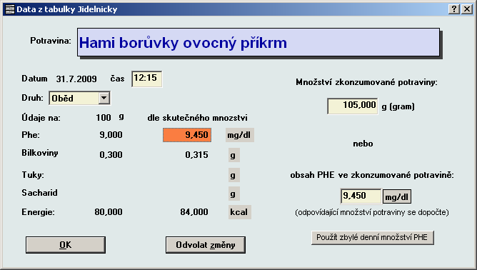
- Výjimkou z výše uvedených doporučení pro zápis nového jídla do jídelníčku jsou nápoje konzumované během celého dne, u kterých je doporučeno zapsat jako druh jídla „Extra jídlo“ a čas konzumace nevyplňovat (viz. následující obrázek).

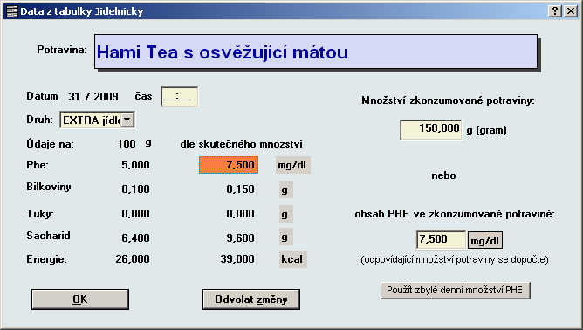

- po doplnění hodnoty do pole „Množství zkonzumované potraviny“ dojde k automatickému přepočtu nutričních hodnot (pokud některá z nutričních hodnot není uvedena v evidovaném seznamu potravin, tak u ní k přepočtu nedojde – viz. např. položky Tuky a Sacharidy v dále uvedeném obrázku) podle zadaného zkonzumovaného množství. Údaje doplněné do formuláře je pak možné buď znovu zeditovat (podle výše uvedeného postupu), či stiskem tlačítka „OK“ uložit a zapsat tak nové jídlo do denního jídelníčku zvoleného dne, nebo po stisku tlačítka „Odvolat změny“ opustit formulář bez zápisu potraviny do jídelníčku.

- v tzv. „extra módu“ je pak možný opačný postup zadávání nutričních hodnot , tzn. je možné místo údaje o množství zkonzumované potraviny zadat do pole „obsah PHE ve zkonzumované potravině“ konkrétní hodnotu PHE, kterou si přejeme, aby vybraná potravina/pokrm obsahovala.
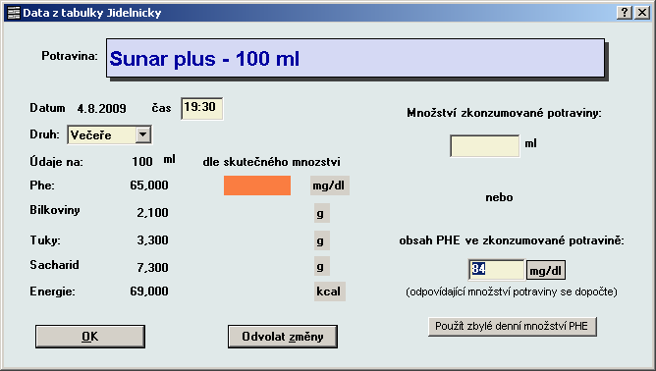

- program pak automaticky po zadání hodnoty a následném „Enter“ dopočte a doplní hodnotu „Množství zkonzumované potraviny“. Tato funkcionalita odpovídá funkcionalitě tzv. zaměňovacích tabulek, zde však v „On-line“ podobě. Vysoce zajímavou se tato funkcionalita stává ve chvíli, kdy potřebujeme dopočítat, jaké množství zvolené potraviny s obsahem PHE můžeme ještě tento den zkonzumovat, pokud se jedná o poslední jídlo toho dne. Tlačítko „Použít zbylé denní množství PHE“ pak zajistí automatický přenos zbylé denní nevyčerpané hodnoty PHE do pole „obsah PHE ve zkonzumované potravině“ a následný přepočet ekvivalentního množství zvolené potraviny v poli „Množství zkonzumované potraviny“ a tím určení, kolik zvolené potraviny v rámci denního povoleného limitu PHE je možné ještě zkonzumovat.

- Po zadání hodnoty do pole „obsah PHE ve zkonzumované potravině“ budete vyzváni k potvrzení

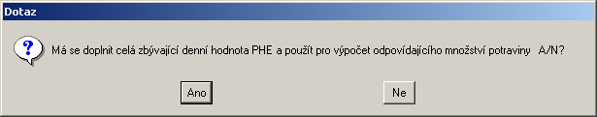

- a následně pak i k potvrzení (toto je „technologická“ hláška způsobená „znásilněním“ formuláře obráceným přepočtem) - nutno potvrdit „ANO“

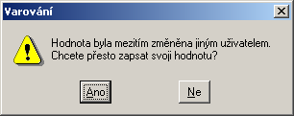

- Tlačítka „OK“ a „Odvolat změny“ fungují v tomto formuláři standardním způsobem (tj. potvrdit úpravy a zapsat změny do jídelníčku nebo opustit formulář beze změn a zvolenou potravinu nezapsat do aktuálního jídelníčku)

- Bez doplnění položky „Druh“ nepůjde obsah formuláře uložit – viz. následující hláška.

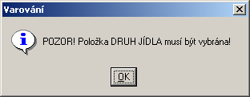

Tisky jídelníčků a přehledů
Prostřednictvím této nabídky je možné tisknout (převádět do PDF/ukládat do souboru /odesílat mailem – v závorce uvedené funkcionality závisí na aktuální konfiguraci) sestavy/reporty/tiskové výstupy či zobrazovat grafy za zvolený interval (grafy jen při současné instalaci programu 602MagicGraf).

Základní nabídka je:

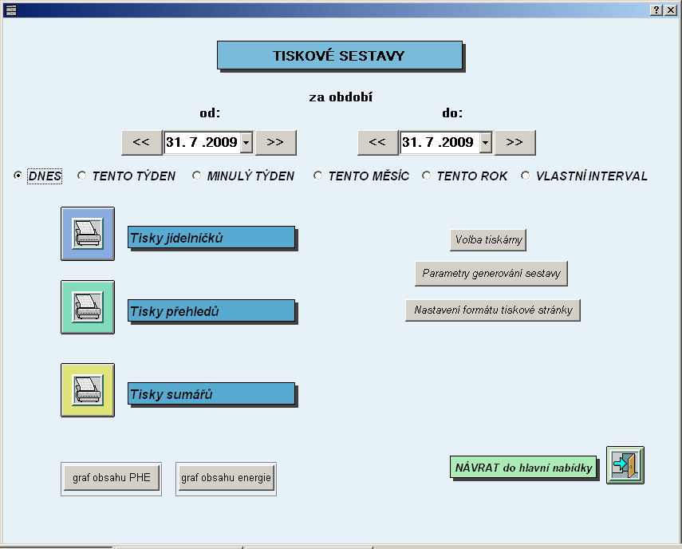

a umožňuje:
- zvolit interval pro výběr dat do tiskových (grafických sestav) – zaškrtnutím příslušného políčka u „Dnes“, „Tento týden“, „Minulý týden“, „Tento měsíc“, „Tento rok“ či „Vlastní interval“. Zvolená hodnota se automaticky zobrazí v polích pro datum „od“ a „do“. V případě zvolení volby „Vlastní interval“ je to naopak, po zaškrtnutí volby „Vlastní interval“ je nutné „ručně“ zapsat či myší vybrat datum počátku a konce intervalu. Při výběru prostřednictvím myši lze použít jak tlačítek „tam“ a „zpět“ tak i interaktivní zadání data pomocí rozbalovací nabídky kalendáře (šipečka dolů v poli datumu).
- V časovém intervalu podle výše zvolené volbě se pak vygenerují tiskové sestavy či dále uvedené grafy (grafy jen při současné instalaci programu 602MagicGraf)
- tisk sestav přehledů jídelníčků – stiskem příslušného tlačítka
- tisk sestav podrobných přehledů jídelníčků položkově součtovaných – stiskem příslušného tlačítka
- tisk sumářů jídelníčků za zvolené období – stiskem příslušného tlačítka
- nastavení předvoleb tiskárny a sestav– stiskem tlačítek „Volba tiskárny“, „Parametry generování sestavy“ a „Nastavení formátu tiskové stránky“
- nabídka „NÁVRAT do hlavní nabídky“ vrací úlohy do hlavní nabídky

Potraviny (nutriční tabulky)
Nabídka poskytuje přehled o všech zapsaných potravinách a jejich nutričních hodnotách a současně umožňuje v seznamu potravin cíleně vyhledávat a měnit hodnoty v nalezených potravinách.

Hlavni okno
Hlavní okno této nabídky vypadá následovně:

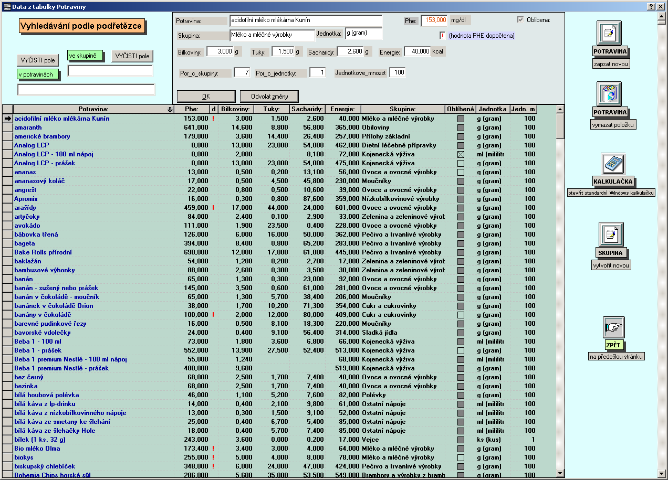

V rámci tohoto okna lze:

- setřídit výčet potravin podle libovolného sloupce (např. podle obsahu PHE v potravině) – poklepáním na název sloupce v záhlaví tabulky v základním přehledovém formuláři (základní setřídění je podle názvu potravin)
- opravit jakoukoliv položku zvolené/aktivní věty ze seznamu Potravin – ve formuláři, který se zobrazí po „dvojkliku“ myší na vybrané potravině

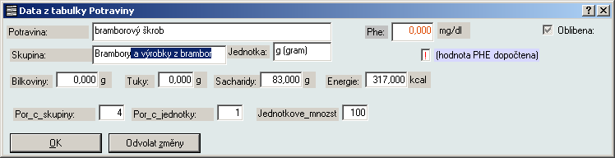

- opravovat údaje zvolené věty lze též přímo v horní části subpohledu do aktuálně vybrané potraviny
- zadat podřetězec z názvu potraviny či názvu skupiny potravin a zúžit tak seznam potravin zobrazovaných v tabulce (množina zobrazovaných potravin se mění okamžitě po zapsání znaku do pole pro vyhledávání, není nutný „Enter“) – zapsáním hledaného řetězce/podřetězce znaků do polí „v potravinách“ a/nebo „ve skupině“ v sekci „Vyhledávání podle podřetězce“
- vyčistit jedním „klikem“ obsah polí pro dohledávání potravin podle podřetězce obsaženého v jejich názvu – stiskem tlačítka „Vyčisti pole“ nad příslušným polem
- zapsat novou potravinu do databáze (viz. postup dále) – prostřednictvím tlačítka „POTRAVINA-zapsat novou“
- vymazat položku z databáze potravin zapsaných v programu – prostřednictvím tlačítka „POTRAVINA-vymazat položku“
- otevřít standardní Windows kalkulačku – prostřednictvím tlačítka „KALKULAČKA-otevřít standardní Windows kalkulačku“
- vytvořit novou (uživatelskou, tj. v programu dosud neevidovanou skupinu potravin – prostřednictvím tlačítka „SKUPINA-vytvořit novou“
- návrat do hlavní nabídky – stiskem tlačítka „Zpět-na předešlou stránku“

POTRAVINA - zapsat novou položku
V rámci této nabídky lze do programu zapsat novou, dosud neevidovanou položku.

POZOR!
Program nikterak nekontroluje věcnou ani formální správnost zapisovaných potravin ani jejich údajů!

Program pouze hlídá případnou duplicitu názvu nové potraviny s již evidovanými potravinami (v evidenci nesmí být 2 potraviny s totožným názvem) a tak pokud jako novou zapíšete potravinu se zcela totožným názvem jaká má některá již evidovaná potravina, vypíše program při pokusu o uložení takovéhoto záznamu hlášku

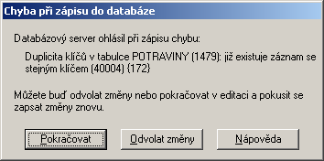

a záznam nepůjde uložit. Musíte buď změnit název zapisované potraviny (alespoň v jednou znaku) nebo ukončit pořizování nové potraviny bez jejího zápisu do evidence.

(Pozn. číselné údaje ve výše zobrazené hlášce se mohou lišit)
Zamezit takovýmto případům možných duplicit lze tak, že se před zápisem nové potraviny přesvědčím o existenci/neexistenci takovéto položky např. zadáním příslušného „klíčového“ podřetězce z názvu hledané resp. nově pořizované potraviny a tím zobrazením všech případně podobných či stejných v programu již evidovaných potravin a teprve až následně zapisuji novou potravinu– viz. následující obrázek.

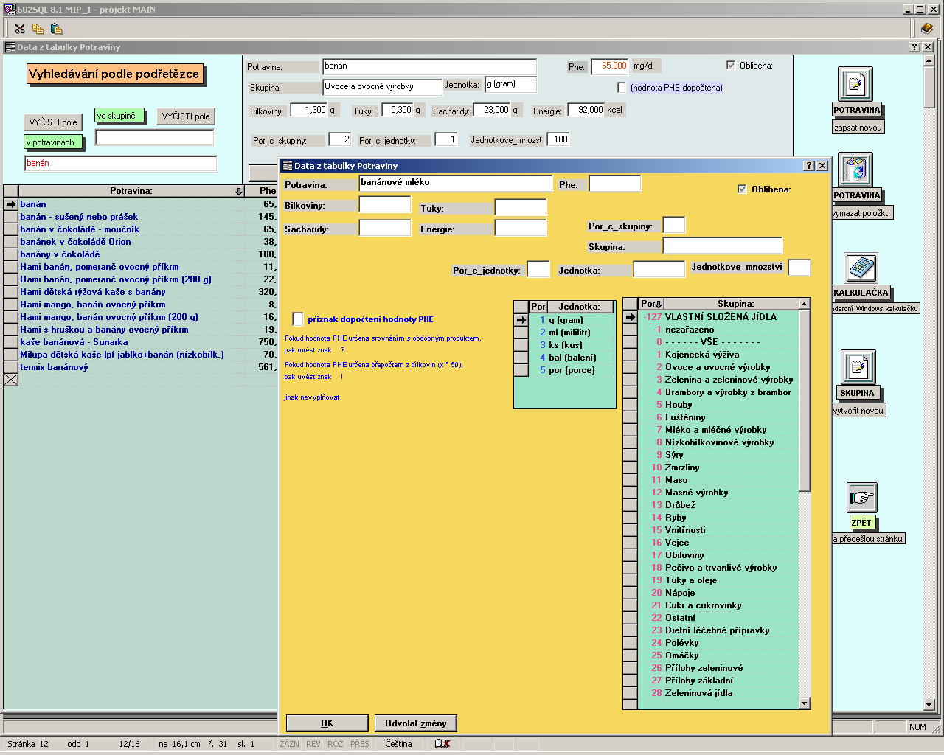

Formulář pro zapsání nové potraviny
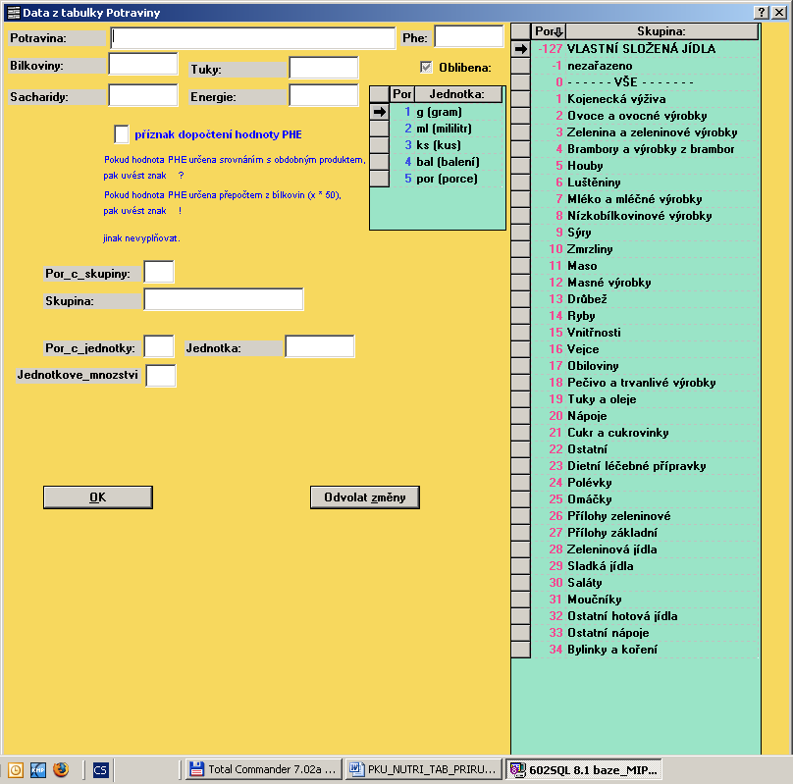
U nové potraviny je nutné zapsat především její název (do pole Potravina), hodnotu obsahu bílkovin a energie v určeném jednotkovém množství potraviny (o hodnotě PHE, která nás pochopitelně zajímá nejvíce viz. dále). Ostatní hodnoty (tuky a cukry) jsou též v rámci celkového obrazu o výživě sledované osoby užitečné, ale pro korektní činnost programu nejsou nezbytné. Naštěstí všechny uvedené hodnoty i s jejich jednotkovým množstvím jsou dnes již běžně uváděny na obalech potravin.
Teď zpět k údaji hodnoty PHE v jednotkovém množství nově zadávané potraviny, jehož obsah bohužel na obalech potravin uváděn není. Údaj o PHE do zadaného pole v rámci pořizování nové položky do seznamu potravin lze:
- doplnit v jeho přesné hodnotě – pokud jej známe z ověřených zdrojů
- zapsat jeho přibližnou odpovídající hodnotu odvozenou z přepočtu vztaženého k obdobné potravině se známou hodnotou PHE v jednotkovém množství
- pole hodnoty PHE nedoplňovat a nechat jeho doplnění na programu na základě uložených přepočítacích koeficientů.

Informaci o tom, který způsob uvedení hodnoty PHE byl u zapisované potraviny zvolen, je pak následně bezpodmínečně nutné doplnit do dalšího pole formuláře tj. do pole „příznak dopočtení hodnoty PHE“.
Obsah pole „příznak dopočtení hodnoty PHE“ upozorňuje na fakt, že:
- pokud pole obsahuje znak „*“ nebo znak „#“ – byla hodnota PHE ve zvolené potravině převzata z oficiálních materiálů a tato hodnota by měla odpovídat skutečnosti (bohužel mnohdy se údaje z obou zdrojů pro tutéž potravinu značně rozchází) – viz. seznam použitých zdrojů v závěru
- pokud pole obsahuje znak „!“ – pak hodnota PHE v potravině bude následně (až po opuštění nabídky „Potraviny“; během návratu do hlavní nabídky) programem automaticky dopočtena ze známých hodnot obsahu bílkovin v potravině s použitím koeficientů uváděných v odborné literatuře pro jednotlivé skupiny potravin. Pro potraviny s neznámým koeficientem přepočtu (tj. u potravin zařazených do skupin potravin, pro které koeficient není uváděn) byl použit „obecný“ koeficient 50mg/dl PHE na 1 gram v potravině obsažené bílkoviny.
- pokud pole obsahuje znak „?“ – pak hodnota PHE v potravině byla určena poměrným přepočtem podle jiné (velmi podobné) v programu evidované potraviny; tento přepočet byl proveden „ručně“ při vkládání nové potraviny do programu tím, kdo tento nový přírůstek do seznamu potravin zapsal (takže i tato hodnota PHE stejně jako v předešlém případu je dosti orientační)

Dále je ve formuláři již v době zapisování nové potraviny možné označit tuto potravinu jako „oblíbenou“ zatržením políčka „Oblíbená“.

Následně je ve formuláři nezbytně nutné doplnit do jaké skupiny potravin potravina náleží (např. kojenecká výživa, obilovina či masné výrobky), v jaké jednotce je potravina uváděna (např. v gramech, mililitrech, kusech apod.) a jaké je jednotkové množství, ke kterému jsou vztaženy uváděné hodnoty (nejčastěji jsou nutriční hodnoty v potravině uváděny na 100 g, na 100 ml u tekutin či na 1 kus). První 2 hodnoty jsou do formuláře z technologických důvodů zadávány prostřednictvím kódu hodnoty, poslední z položek pak přímo velikostí její hodnoty (tj. např. 100 pokud byla pře tím zvolena jednotka gram či mililitr, či 1 v případě kusů). Při zadávání „Skupiny potravin“ a „Jednotky“, ve které je nová potravina evidována je nutné zadávat jejich příslušné kódy, které jsou uvedeny ve dvou informačních subpohledech do číselníků Jednotek a Skupin potravin. Po zadání přípustného kódu jednotky či kódu Skupiny potravin (po potvrzení „Enterem“) dojde okamžitě k automatickému doplnění odpovídajícího názvu Skupiny potravin či názvu Jednotky do příslušných polí formuláře. Např. po doplnění kódu/čísla 2 do pole „Por_c_skupiny“ se následně automaticky do pole „Skupina“ doplní „Ovoce a ovocné výrobky“ a obdobně při doplnění kódu/čísla 1 do pole „Por_c_jednotky“ program následně automaticky doplní do pole „Jednotka“ název „g (gram)“.
Pokud se aktuálně zapisovaná potravina nedá zařadit do žádné v programu dosud evidované skupiny je možné v nabídce pod tlačítkem „Skupina-vytvořit novou“ zaevidovat novou skupinu potravin. To lze jak poté, co jsme právě zadávanou novou potravinu uložili se skupinou „Nezařazeno“ (a následně v rámci oprav údajů u této již nově zapsané potraviny skupinu změnili na novou skupinu), nebo jsme právě zadávanou potravinu neuložili, založili novou skupinu a následně novou potravinu znovu zadali do programu již s nově založenou skupinou.

Tlačítka „OK“ a „Odvolat změny“ pak mají ve formuláři standardní funkci zápisu nových údajů do databáze resp. Odvolání změn a zavření formuláře bez zápisu nové potraviny do databáze.

POTRAVINA - vymazat položku

Tlačítko „Potravina-vymazat položku“ vyvolá dialog

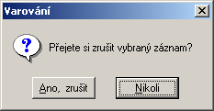

který při jeho potvrzení vymaže potravinu, na které aktuálně stojí kurzor. Tlačítko „Nikoli“ odvolá akci vymazání položky.

„Kalkulačka-otevřít standardní Windows kalkulačku“

Tlačítko „Kalkulačka-otevřít standardní Windows kalkulačku“ otevře kalkulačku pro případnou potřebu libovolného „ručního“ výpočtu.

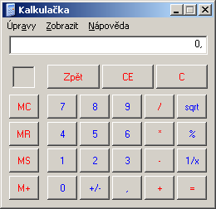

SKUPINA - vytvořit novou skupinu

Tlačítkem „SKUPINA-vytvořit novou“ lze do programu zaevidovat novou skupinu potravin.
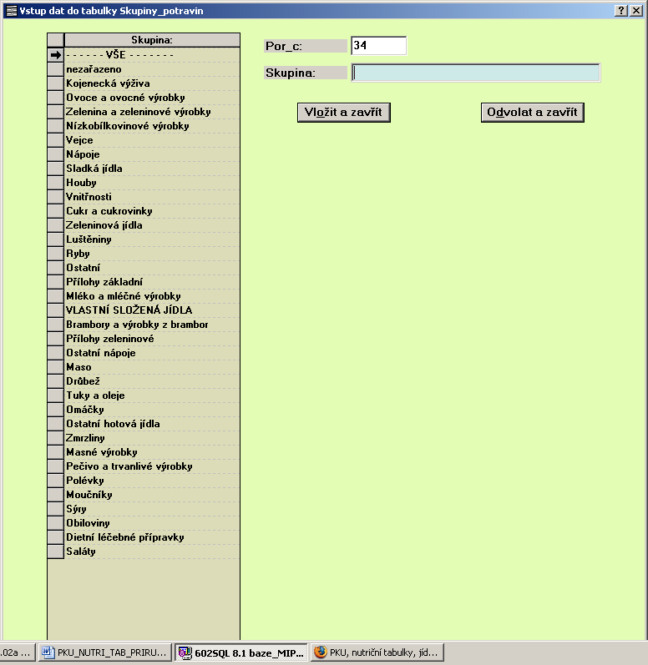

Ve formuláři lze pouze zadat jméno nové skupiny a tuto novou skupinu uložit tlačítkem „Vložit a zavřít“ či opustit zápis nové skupiny tlačítkem „Odvolat a zavřít“. Vymazání již existující skupiny či změna názvu již existující skupiny není v zájmu zachování integrity dat možná. Program však umožňuje v případě potřeby vícečetné změny zatřídění potravin do jiných skupin použít volbu “POTRAVINY a SKUPINY-hromadná změna zatřídění“ v nabídce „Informace / Údržba / Nástroje“ (v hlavním menu).

Zpět-na předešlou stránku
Tlačítko „Zpět-na předešlou stránku“ uzavře formulář a vrátí program do hlavní nabídky.

Složená jídla

Úvod do problematiky
Otázka vypočítání či evidence obsahu PHE v hotovém jídle (v programu evidovaných jako „Složená jídla“, v příručce zmiňované též jako „vlastním složená jídla/potraviny) představuje principiální problém a jeho řešení, či spíše jeho interpretace bude ve finále na každém z nás.
Program umožňuje nejen evidenci hotových jídel v porcích, ale ve všech v programu zavedených jednotkách a v libovolném jednotkovém množství (při zapisování nového vlastního složeného jídla se však jako implicitní nabízí 1 porce, neboť mnoho receptů je uváděno právě na 1 porci). Při zavedení složeného jídla do programu v porcích (či jejich násobcích) však nastává problém s následným odpočítávání toho, co "strávník" nechal, což není v porcích (či jejich zlomcích) zrovna moc použitelné. Pochopitelně lze následně do denního jídelníčku napsat, že strávník např. k večeři snědl 0,65 porce a PHE se podle toho automaticky přepočte. Při podrobnějším pohledu do hlavního formuláře v nabídce „Složená jídla“ lze zjistit, že u každého složeného jídla je vypsáno kolik gramů (pro tuhé či sypké ingredience), kolik mililitrů (pro tekuté ingredience) a kolik toho "ostatního" (tady je počítáno s tím, že by někdo do receptu uváděl i jiné jednotky vesměs zanedbatelného významu např. špetky apod.) ve výsledném jídle je. Bohužel nesoučtovat všechny 3 uvedené entity do jednoho údaje a prohlásit tak tento součet za celkové množství ingrediencí ve vlastní složené potravině není dle mého správné. Takto získaná hodnota by nebyla logicky, ale ani formálně správná. Problém je hlavně s tekutinami (kapalinami), u kterých jednak (kromě vody) neplatí, že 1ml = 1g, ale hlavně jejich konečné množství (ne však již obsah PHE v nich) ve výsledném jídle se během vaření velmi mění.
Takže jak „z toho ven“? To jedno jediné správné, přesné a v praxi použitelné řešení podle mě neexistuje. Asi nejexaktnější by bylo u každého složeného jídla kromě jeho hmotnosti zjišťovat a evidovat i jeho finální objem a do výpočtu obsahu PHE ve výsledném produktu zavést adekvátní přepočet přes hustotu složeného jídla. V praxi by pak ale vlastní proces přípravy pokrmu připomínal spíše laboratorní práce z fyziky či chemie než vaření.

Osobně mi jako "nejmenší zlo" připadá následující postup:
- při zadávání nové položky do „Složených jídel“ nepoužívat jednotku a množství 1 porce, ale raději gramy (popř. mililitry pokud se bude jednat o nějaký míchaný nápoj apod.) a jednotkové množství dle skutečné výsledné hmotnosti (či objemu) hotového jídla; např. pokud do programu zadáváte koláč, který po upečení má hmotnost řekněme 950 gramů, zadejte toto jako výsledné jídlo evidované v gramech a v jednotkovém množství 950; program pak automaticky přepočítává PHE v udaném množství skutečně zkonzumovaného jídla v přepočtu přes PHE[mg/dl]/100g
- novou položku ve „Složených jídlech“ nepoužívat jako "prognózu" toho, jaký bude obsah PHE ve výsledném jídle tím, že na základě zapsání všech jeho ingrediencí v množství uváděné v kuchařce či na základě jiných podkladů prohlásím jako výsledný obsah PHE v složeném jídle prostý součet hodnot PHE v jednotlivých ingrediencích; tohoto postupu lze využít jen pro jídla složená pouze z nekapalných ingrediencí (tedy pouze z pevných či sypkých ingrediencí) a to ještě za předpokladu, že se jejich "přípravou" nezmění množství v nich přirozeně obsažených tekutin (např. jídlo vzniklé smícháním ovesných vloček, jogurtu a ovoce); jedině tak můžeme porovnat obsah PHE v posčítaném množství ingrediencí s obsahem PHE v odváženém množství skutečně zkonzumovaného jídla
- lepší je zvolit opačný postup, tj. nejprve pokrm uvařit, výsledný produkt zvážit a teprve zpětně jej zapsat do programu; výslednou hmotnost zapsat do pole „Jednotkové množství“ a jako složky (ingredience) zapsat všechny suroviny a jejich hmotnosti či objemy ve stavu před vařením; výsledná hmotnost hotového jídla a součet hmotností jednotlivých ingrediencí (tj. součet hodnot v polích „[g]“ ,“[ml]“ a „Ost“ je nakonec možné (nikoliv však nutné) „doladit“ zapsáním příslušného množství vody jako další ingredience do Složeného jídla)
- bohužel ten základní problém ani výše popsaným způsobem nevyřešíme; i když použijete vždy stejné počáteční množství a složení ingrediencí, bude výsledná hmotnost finálního výrobku vždy jiná; u koláče to asi nebude tak znatelné, ale např. omáčku můžeme jednou vydusit až "do sucha" a podruhé ji nechat spíše podobnou polévce a výsledná hmotnost pokrmu (a tím i hodnota PHE v jedné porci) pak bude velmi odlišná

Popis hlavního okna v nabídce „Složené potraviny“

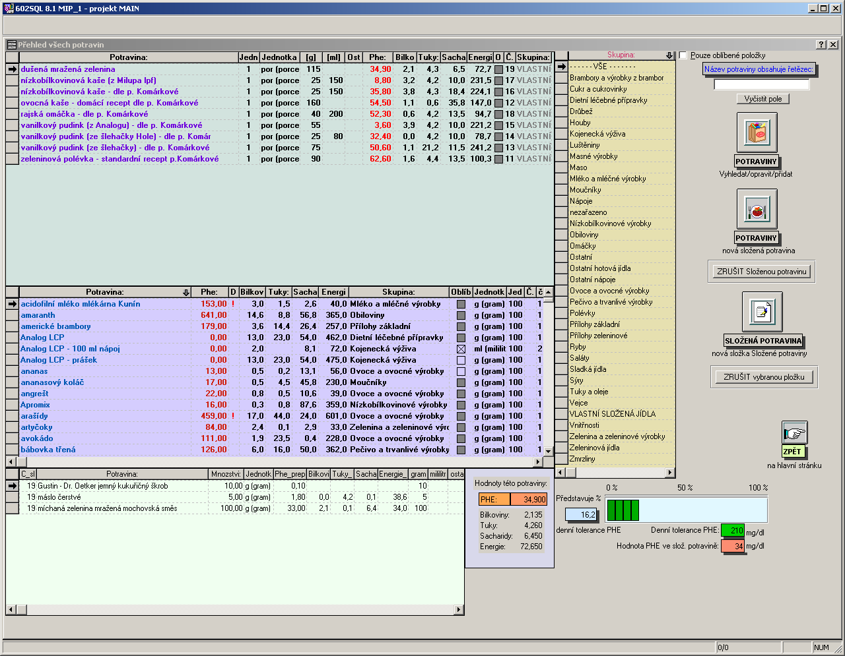

Okno je rozděleno do 4 tabulkových subpohledů, jednoho informačního pole a pravé nástrojové lišty:

Okno evidovaných Složených jídel
V nejhornější části okna je subpohled, ve kterém jsou zobrazena všechna v aplikaci dosud zapsaná Složená jídla. V okně jsou přehledně vidět všechny základní údaje evidovaných složených jídel. Žádný ze zobrazených údajů nelze v tomto okně změnit.
„Dvojklikem“ myší na vybrané položce lze otevřít informační okno s vyčerpávajícím přehledem všech údajů evidovaných k vybranému složenému jídlu, včetně jeho ingrediencí.
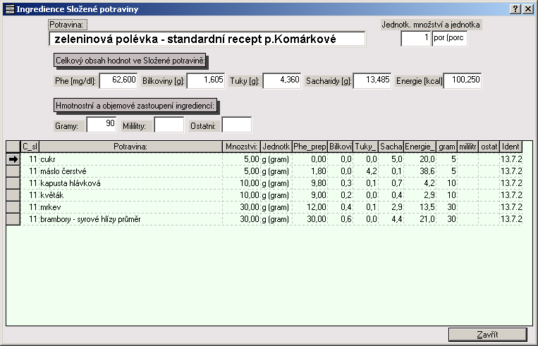
Ani zde nelze žádný z údajů změnit. Změna kteréhokoliv z evidovaných údajů jak v některé z ingrediencí, tak i v samotném složeném jídle je v této verzi programu možní pouze zrušením a zapsáním nové evidenční položky.

Okno dostupných ingrediencí
Ve střední části okna je subpohled, ve kterém jsou zobrazeny jednotlivé v aplikaci evidované potraviny a též i dosud zapsaná vlastní složená jídla (i ona se mohou stát další ingrediencí do jiného složeného jídla). V tomto okně lze pouze změnit zaškrtnutí pole „Oblíb“ a zařadit tak vybranou ingredienci do množiny oblíbených (tj. též nejčastěji používaných) ingrediencí.
Množinu zobrazených potravin (ingrediencí) lze omezit (stejně jako v případě zadávaní jídel do jídelníčků) 3 zároveň působícími filtry:
1. výběrem jedné konkrétní skupiny potravin v pravém subpohledu (okně)
2. zaškrtnutím/nezaškrtnutím čtverečku „Pouze oblíbené položky“
3. vyplněním/vyčištěním pole „Název potraviny obsahuje řetězec“
Podrobněji viz. kapitola „Okno seznamu potravin“

„Dvojklikem“ myší na zvolené potravině (ingredienci) se otevře okno, ve kterém se zadávají údaje o nové součásti (ingredienci) aktuálního složeného jídla.
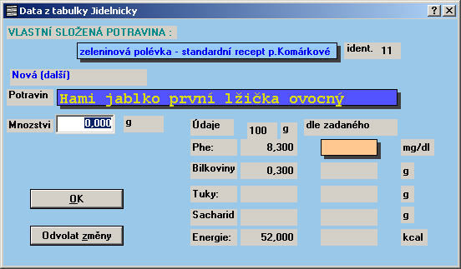
Podrobněji dále – viz. popis tlačítka „Složená potravina-nová složka Složené potraviny“

Okno ingrediencí vybraného Složeného jídla
V nejspodnějším okně je subpohledu do ingrediencí toho-kterého aktuálního složeného jídla. V okne nelze žádný z údajů měnit.

Okno evidovaných Skupin potravin
V okně jsou zobrazeny všechny v programu evidované skupiny potravin. Základní výběr (po otevření nabídky „Jídelníčky“) je výběr skupiny „- - - - - - VŠE - - - - - - „, při kterém (jak již název skupiny naznačuje) jsou ve středním subpohledu zobrazeny všechny v programu evidované potraviny. Pokud subpohledu pro výběr Skupiny potravin vybereme jednu konkrétní skupinu potravin (např. skupinu „Obiloviny“), okamžitě se v levém středním subpohledu zobrazí pouze potraviny, v jejichž záznamech má hodnota „Skupina potravin“ stejnou hodnotu jako právě vybraná kategorie ze „Skupin potravin“.
Žádný z údajů v okně nelze změnit, nelze ani přidat novou, či odebrat stávající skupinu. Všechny přípustné změny lze provést v rámci nabídky „POTRAVINY– Prohlédnout/opravit/přidat“.

Informační pole
Ve spodní části okna je informační pole rozdělené do 2 částí, přičemž obě části podávají obdobné informace o obsahu PHE a ostatních hodnot v aktuálním (v nejhornějším subpohledu vybraném) složeném jídle, jedna číselně, druhá graficky.
(více viz. obdobná pole v části popisu „Sestavování jídelníčků“, odstavec „d) Informační a nástrojová lišta“)

Nástrojová lišta
Tato lišta v pravé části formuláře obsahuje a nabízí:

- zaškrtnout/odškrtnout čtvereček „Pouze oblíbené potraviny“ a omezit tak výběr nabízených ingrediencí
- zúžit výběr ve středním subpohledu nabízených potravin - zapsáním textu, který hledaná potravina má ve svém názvu (i jen část názvu, tj. stačí napsat podřetězec) do pole „“Název potraviny obsahuje řetězec“ a potvrzením zapsaného podřetězce („Enterem“); tím se zúží množina potravin ve středním subpohledu pouze na potraviny splňující podmínku na obsah zadaného podřetězce v názvu potraviny (POZOR! Současně působí i omezení zobrazovaných potravin podle zvolené skupiny potravin a případného zatržení čtverce pro „Pouze oblíbené potraviny“)
- stiskem tlačítka „Vyčistit pole“ vymazat obsah předešlého pole a tím rozšířit výběr nabízených ingrediencí
- vstoupit do nabídky/funkcionality (stejně jako z hlavní nabídky) „POTRAVINA-Prohlédnout/opravit/přidat“ – stiskem stejně označené klávesy (viz. popis stejné klávesy v hlavní nabídce)
- zapsat nové Složené jídlo – stiskem tlačítka „POTRAVINY-nová složená potraviny“ – viz. dále
- vymazat z evidence Složené jídlo – stiskem tlačítka „ZRUŠIT Složenou potravinu“ – viz. dále
- doplnit do vybraného Složeného jídla novou ingredienci – stiskem tlačítka „“SLOŽENÁ POTRAVINA-nová složka Složené potraviny“ – viz. dále
- vymazat zvolenou ingredienci ze seznamu ingrediencí zvoleného Složeného jídla – stiskem tlačítka „ZRUŠIT vybranou položku“ – viz. dále

Zapsání/vymazání Složeného jídla do/z evidence
Zapsání nového Složeného jídla se provede stiskem tlačítka „POTRAVINY-nová složená potraviny“, čímž dojde k vyvolání následujícího okna:
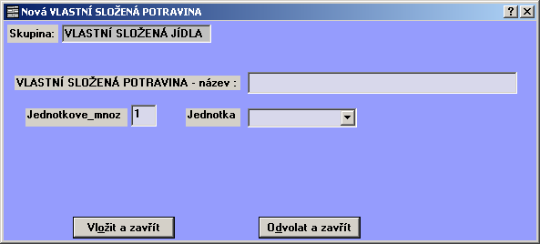
V tomto okně lze zadat pouze název nového Složeného jídla (do pole „VLASTNÍ SLOŽENÁ POTRAVINA - název) a dále pak jednotkové množství a jednotka, ve které bude Složená potraviny evidována (o zadávání jednotky a jednotkového množství více v úvodní části této kapitoly).
Po zapsání požadovaných údajů lze standardně novou položku buď uložit tlačítkem „Vložit a zavřít“ nebo neuložit tlačítkem „Odvolat a zavřít“. Pro potvrzení vložení nového záznamu je nutné ještě následně odsouhlasit dotaz:
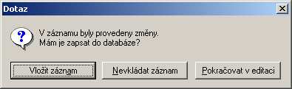

Záznam se neuloží, pokud použijeme stejný název pro nové složení jídlo, jaký už v evidenci je použit. V tom případě program na toto upozorní a požaduje nápravu (postup viz. výše v části „b)POTRAVINA - zapsat novou“)
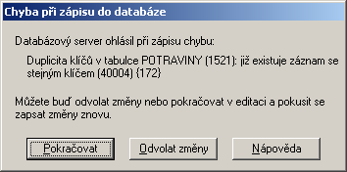

Vymazání Složeného jídla se provede stiskem tlačítka „ZRUŠIT složenou potravinu“, čímž dojde k vyvolání následujícího okna:
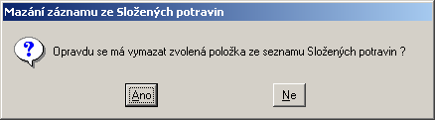
a po odsouhlasení stiskem tlačítka „Ano“ dojde k odstranění Složeného jídla z evidence. Stiskem tlačítka „Ne“ nedojde k žádné akci a formulář s dotazem se zavře.
Smazat Složené jídlo nelze, pokud již k tomuto je zapsána alespoň jedna ingredience. Při pokusu o vymazání takovéhoto Složeného jídla se zobrazí následující 2 hlášky:
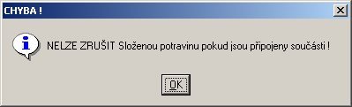
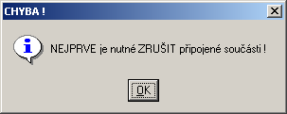
Tyto hlášky lze pouze odsouhlasit, přičemž žádná akce se neprovede.
Pokud chceme takovéto Složené jídlo z evidence vymazat, musíme nejprve vymazat všechny jeho ingredience a teprve následně toto vlastní Složení jídlo (viz. dále v popisu o zapisování a mazání ingrediencí Složeného jídla).

Zapsání/vymazání ingredience Složeného jídla
Zapsání nové ingredience Složeného jídla se provede stiskem tlačítka„“SLOŽENÁ POTRAVINA-nová složka Složené potraviny“ (nebo „dvojklikem“ myší na příslušné potravině v subpohledu se seznamem možných ingrediencí). Před stiskem tohoto tlačítka musí být kurzor v okně Složených jídel na příslušné položce-Složeném jídle (kurzor musí být na tom Složeném jídle, ke kterému chceme zapisovat novou ingredienci) a kurzor v subpohledu potravin-ingrediencí musí být na potravině, kterou chceme zapsat jako další ingredienci Složeného jídla. Následně dojde k vyvolání tohoto okna:
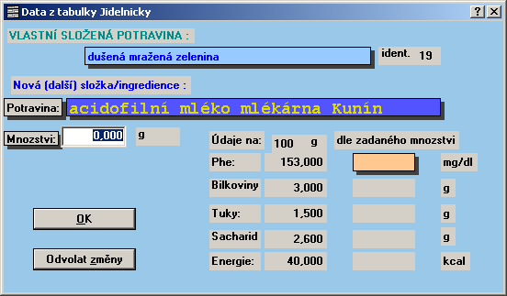

V okně doplníme pouze množství zvolené potraviny-ingredience, kterou přidáváme do Složeného jídla. Následným potvrzením klávesou „Enter“ dojde k automatickému dopočtu všech (evidovaných) hodnot ve zadaném množství ingredience podle jejího evidovaného jednotkového množství – viz. následující obrázek.
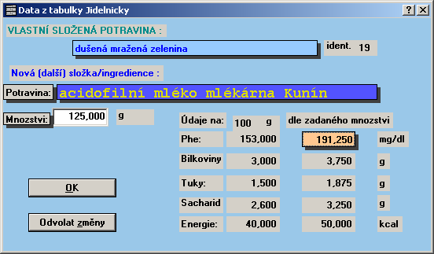

Údaje ve formuláři je nakonec nutno buď potvrdit stiskem tlačítka „OK“ a tím zapsat novou ingredienci, nebo odvolat akci a tedy nezapsat novou ingredienci stiskem tlačítka „Odvolat změny“.

Vymazání zvolené ingredience Složeného jídla se provede stiskem tlačítka„“ZRUŠIT vybranou položku“. Před stiskem tohoto tlačítka musí být kurzor v okně zapsaných ingrediencí na příslušné položce-potravině-ingredienci, kterou chceme u konkrétního Složeného jídla zrušit. Následně dojde k vyvolání tohoto okna:
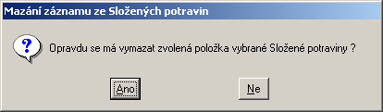
a po odsouhlasení stiskem tlačítka „Ano“ dojde k odstranění příslušné ingredience Složeného jídla. Stiskem tlačítka „Ne“ nedojde k žádné akci a formulář s dotazem se zavře.

Pozn.
pokud chceme zrušit celé Složené jídlo, musíme nejprve vymazat všechny jeho ingredience.

Zaměňovací tabulky (PHE - > množství)
Funkcionalita Zaměřovacích tabulek byla do aplikace doplněna z důvodu zachování „ducha“ knihy snad z nejpotřebnějších – „Vaříme zdravě a chutně pro fenylketonuriky I/II“ autorek Jany Komárkové, Ludmily Hejcmanové (za což jim touto cestou děkuji), neboť se mezi uživateli tohoto programu mohou nalézat též tací, kteří jsou praxí naučeni tyto tabulky používat. V rámci ostatních funkčností aplikace se však využití této funkcionality jeví jako „archaismus“. Užitečnou by snad mohla být jen funkce „PHE – zadat vlastní hodnotu“, která dává možnost kromě „statických“ údajů o množství té-které potraviny s obsahem 5/10/20 resp. 50mg/dl PHE zjistit též množství potraviny s obsahem PHE zadaným v rámci této funkcionality (tedy např. kolik gramů potraviny mohu zkonzumovat, pokud mám k „dispozici“ v rámci denního limitu např. 190 mg/dl PHE).

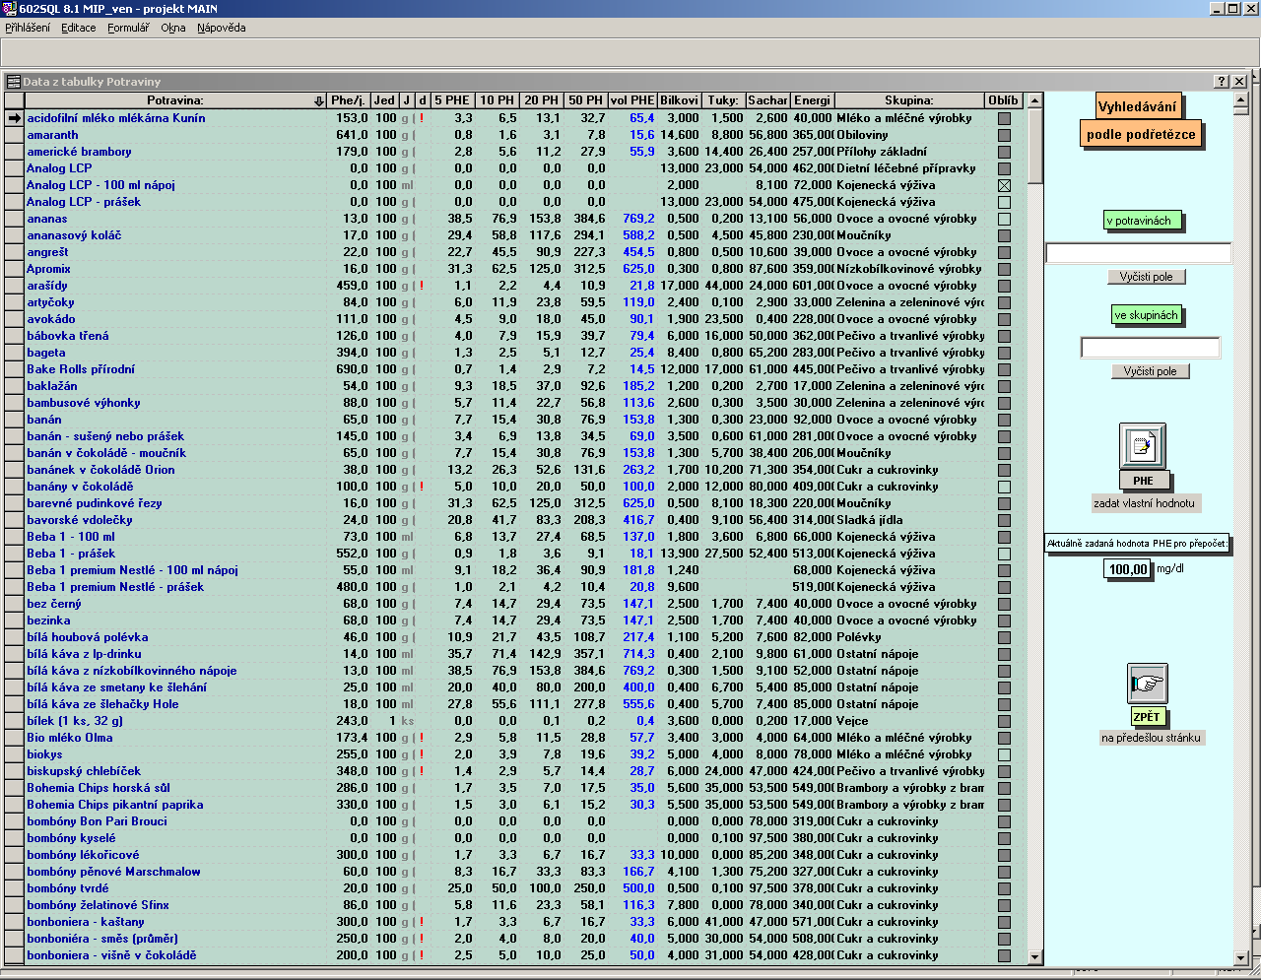

Formulář zaměřovacích tabulek umožňuje:

- setřídit výčet potravin podle libovolného sloupce (např. podle obsahu PHE v potravině) – poklepáním na název sloupce v záhlaví tabulky (základní setřídění je podle názvu potravin)
- zadat podřetězec z názvu potraviny či názvu skupiny potravin a zúžit tak seznam potravin zobrazovaných v tabulce (množina zobrazovaných potravin se mění okamžitě po zapsání znaku do pole pro vyhledávání, není nutný „Enter“) – zapsáním hledaného řetězce/podřetězce znaků do polí „v potravinách“ a/nebo „ve skupinách“
- vyčistit jedním „klikem“ obsah polí pro dohledávání potravin podle podřetězce obsaženého v jejich názvu – stiskem tlačítka „Vyčisti pole“ pod příslušným polem
- zobrazit podrobnosti o zvolené potravině – „dvojklikem“ na položce v tabulce potravin

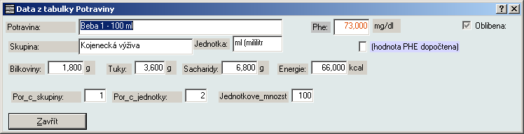

- dopočítat pro všechny potraviny (údaj ve sloupci „vol PHE“) jejich množství, které obsahuje zadanou hodnotu PHE – tlačítkem „PHE – zadat vlastní hodnotu“

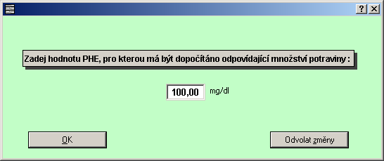

- zjistit naposledy použitou hodnotu vlastního obsahu PHE použitou pro dopočet v rámci funkce „PHE – zadat vlastní hodnotu“ – na formuláři v poli „Aktuálně zadaná hodnota PHE pro přepočet“
- opustit formulář a vrátit se na úvodní obrazovku – tlačítkem „Zpět – na předešlou stránku“

Údaje uživatele

Nabídka zpřístupňuje formulář se základními údaji uživatele.

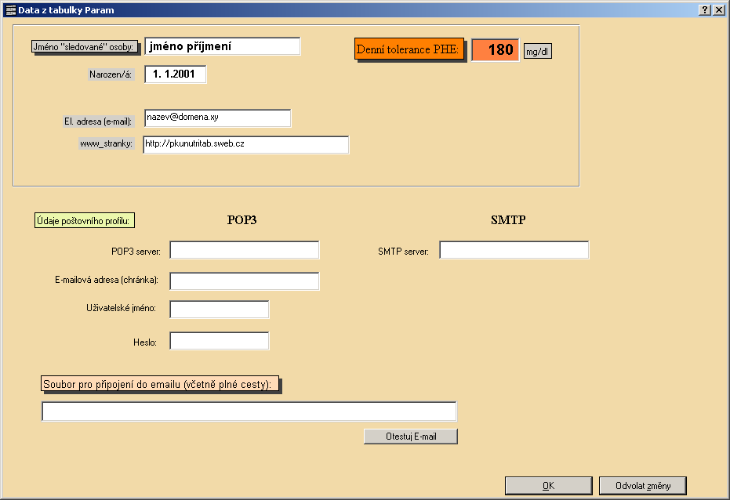

Pro korektní fungování aplikace je nezbytně nutné doplnit především hodnotu Denní tolerance PHE !!! Tuto hodnotu je pak nutné změnit vždy, pokud dojde u „sledované“ osoby k její změně.

Obsah polí ‚Jméno „sledované“ osoby‘ a „Narozen/a“ je nutno též vyplnit, neboť jejich údaje jsou pak následně doplňovány na tiskové sestavy.

Ostatní údaje ve formuláři jsou stejně jako v případě menu „Kontakty“ (viz. dále) v aktuální verzi programu pouze evidenční, do budoucna se počítá s jejich využitím v rámci automatizace vzájemné komunikace.

Údržba/Nástroje

Hlavní okno této nabídky vypadá následovně:

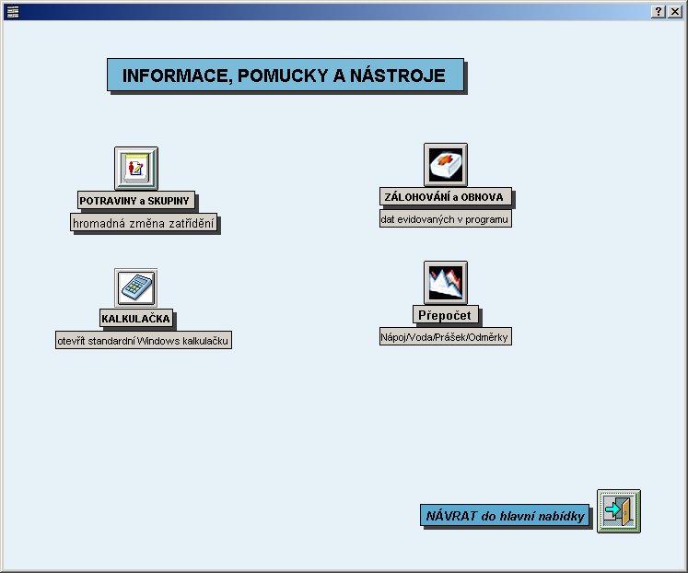

V aktuální verzi programu volba nabízí:

- spuštění „nástroje“ na jednoduchou změnu zatřídění jednotlivých potravin do skupin – tlačítko „POTRAVINY a SKUPINY-hromadná změna zatřídění“
- volání standardní „Windows kalkulačky“
- uživatelské zálohování a obnova dat – tlačítkem „ZÁLOHOVÁNÍ a OBNOVA-dat evidovaných v programu“
- nástroj pro snadnější přípravu nápojů a kaší z prášku s automatickým přepočtem mezi výsledným nápojem/použitým množstvím vody/hmotností použitého prášku/počtem potřebných odměrek – tlačítkem „Přepočet-Nápoj/Voda/Prášek/Odměrky“
- návrat do hlavní nabídky – stiskem tlačítka „NÁVRAT do hlavní nabídky“

Hromadná změna zatřídění potravin do skupin
Spuštění „nástroje“ na jednoduchou změnu zatřídění jednotlivých potravin do skupin se provede stiskem tlačítka „POTRAVINY a SKUPINY-hromadná změna zatřídění“. Následně se otevře stejné okno, jako v případě aktivace dříve popsané nabídky „5.Potraviny (nutriční tabulky)“ a umožňující i stejné funkcionality.

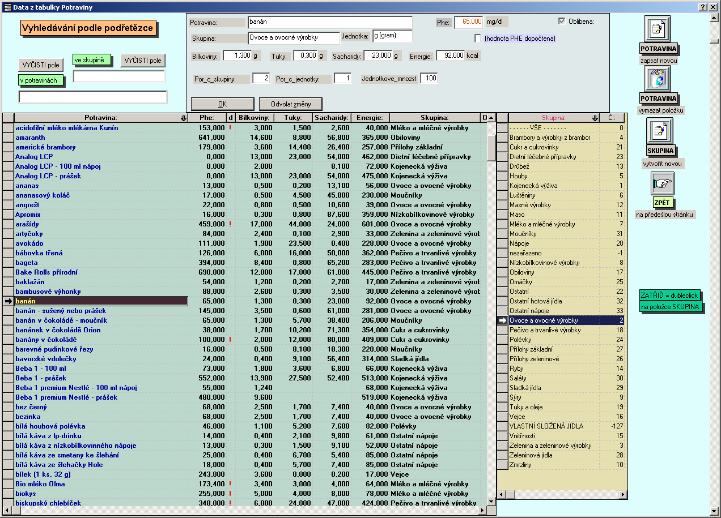

Jedinou odlišností je funkcionality umožňující rychlou změnu zatřídění zvolené potraviny do jiné Skupiny potravin. Toho dosáhneme tak, že nejprve nastavíme kurzor na potravinu, u které chceme provést změnu zatřídění a následně „dvojklikem“ myší na požadované nové skupině dojde okamžitě ke změně skupiny u zvolené potraviny. Současně se ihned po změně skupiny přesune kurzor v okně potravin na následující položku. Při hromadné změně zatřídění do skupin potravin lze pochopitelně využít i omezení zobrazované množiny potravin podle zadaného „filtračního“ podřetězce u názvu potraviny či její aktuální Skupiny potravin.

Tlačítko „Kalkulačka-otevřít standardní Windows kalkulačku“
Otevře kalkulačku pro případnou potřebu libovolného „ručního“ výpočtu.

Zálohování a obnova dat evidovaných v programu
Tlačítko „ZÁLOHOVÁNÍ a OBNOVA-dat evidovaných v programu“ otevře následující okno:
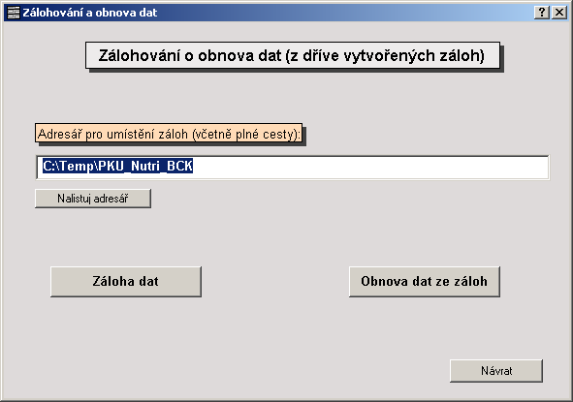

V rámci tohoto okna lze vybrat adresář, kam se budou data při zálohování zapisovat a též kde následně při případné obnově dat bude program hledat data potřebná pro obnovu.
Standardní umístění záloh je v adresáři „C:\Temp\Pku_Nutri_BCK“. Tento adresář si program vytváří při prvním spuštění sám. Uživatel může si může pomocí tlačítka „Nalistuj adresář“ vybrat jiné umístění záloh, méně zkušeným uživatelům však toto nedoporučuji. Okno pro výběr vlastního adresáře pro zálohy vypadá následovně:

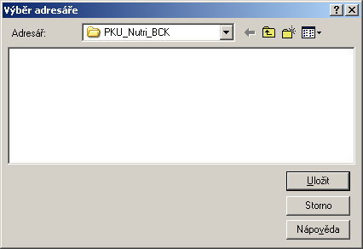

Pro zkušené uživatele toto standardní Windows okno popisovat netřeba, méně zkušeným uživatelům (jak již bylo psáno výše) tuto změnu umístění nedoporučuji.

Vlastní provedení záloh dat se provede stiskem tlačítka „Záloha dat“.
Následuje okno vyžadující potvrzení tohoto záměru:

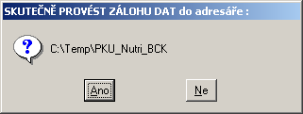

kde tlačítkem „Ano“ spustíte vlastní zálohování, tlačítko „Ne“ zruší celou akci.

O úspěšném provedení záloh budete informováni hláškou:

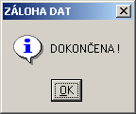

Soubory se zálohami se ukládají do zvoleného adresáře a každý soubor záloh nese ve svém jménu datum dne, kdy byl vytvořen. Z toho též plyne, že každý den lze vytvořit pouze a právě jednu zálohu. Vytvořit více záloh v jednom dnu je sice možné, uchovává se však vždy jen ta poslední.
V případě potřeby je pak možné provedení obnovy dat z dříve Vámi pořízených záloh. Vlastní obnova se provede stiskem tlačítka „Obnova dat ze záloh“. Po stisku tlačítka se zobrazí okno pro výběr zálohy, ze které má dojít k obnově dat.

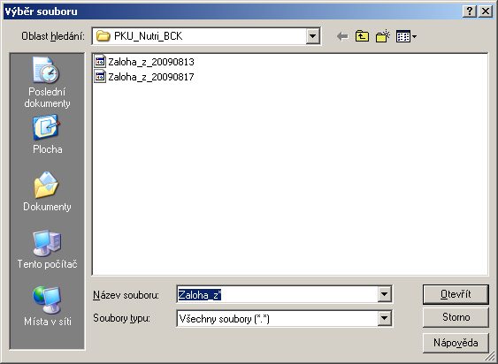

Po výběru požadované zálohy s následným potvrzením tlačítkem „Otevřít“ se zobrazí okno s požadavkem na potvrzení požadavku:

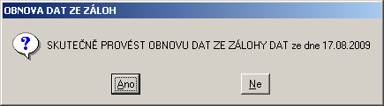

Následně po stisku tlačítka „Ano“ dojde k obnově dat ze zvolené zálohy, po stisku tlačítka „Ne“ se neprovede nic a okno se uzavře. O úspěšném procesu obnovy dat budete informování následující hláškou:

V případě neúspěšného provedení obnovy bude zobrazena některá z možných chybových hlášek, jako např. tato:

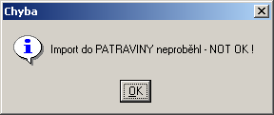

a následně pak závěrečná hláška:

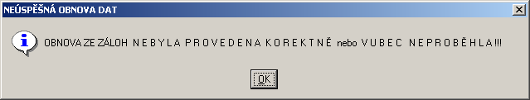

Příčin neúspěšné obnovy dat může být velké množství, v případě takovéto chyby doporučuji nepokračovat dále v experimentech s obnovou dat a neprodleně kontaktovat autora programu.

Doporučení:
zálohy dat provádějte pravidelně, nejlépe 1x týdně !
(Naopak obnovy dat pak jen při „skutečné“ havárii!)

Přepočet Nápoj/Voda/Prášek/Odměrky
Tlačítko spouští nástroj pro snadnější přípravu nápojů a kaší z prášku s automatickým přepočtem mezi výsledným nápojem/použitým množstvím vody/hmotností použitého prášku/počtem potřebných odměrek. Po stisku tlačítka se zobrazí okno:
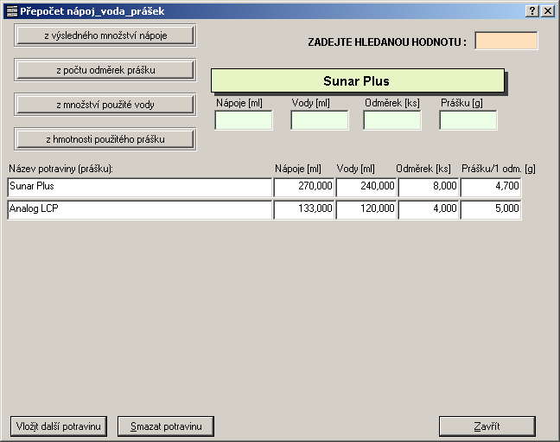

Okno obsahuje 2 oblasti:
- horní pro zadávání vstupních údajů, volbu požadované akce a zobrazování dopočtených hodnot
- spodní pak zobrazuje evidované „suroviny“ (mléka či kaše v práškovém stavu) s jejich základními přepočítacími údaji.

Základem správného fungování nástroje je zaevidování „surovin“, u kterých budeme požadovat přepočty. Nová surovina se zaeviduje po stisku tlačítka „Vložit další potravinu“. Po stisku tohoto tlačítka se ve formuláři objeví nový prázdný řádek, do kterého je nutno doplnit odpovídající údaje. Všechny tyto potřebné údaje lze nelézt na krabičce balení toho-kterého výrobku. Jsou to údaje o tom kolik [ml] výsledného nápoje vznikne při použití dále doplňovaných údajů o množství použité vody a hmotnosti použitého prášku. Poslední údaj uvádí kolik [g] prášku je obsaženo právě v 1 (přibalené) odměrce.
Pokud správně zaevidujeme údaje o příslušné „surovině“, můžeme následně používat dále popsanou funkcionalitu:
- nejprve nastavte kurzor ve spodní části obrazovky na požadovanou surovinu – nápis v zeleném poli musí zobrazit název zvolené suroviny.
- následně do oranžového pole (na začátku má nadpis „ZADEJ HLEDANOU HODNOTU“, později pak popis naposledy zvolené akce) zadejte některou z hledaných cílových hodnot tj. buď požadované množství [ml] výsledného nápoje, nebo množství vody použité na výsledný nápoj, nebo množství [g] použitého prášku či počet odměrek (možno i v necelých hodnotách, např. 0,75 odměrky)
- stiskněte příslušné tlačítko s nápisem podle požadované akce, např. pokud jste v předešlém kroku zadali množství výsledného nápoje, pak je to tlačítko „z výsledného množství nápoje“ apod.
- v zelených hodnotových polích pak následně zjistíte ostatní požadované údaje

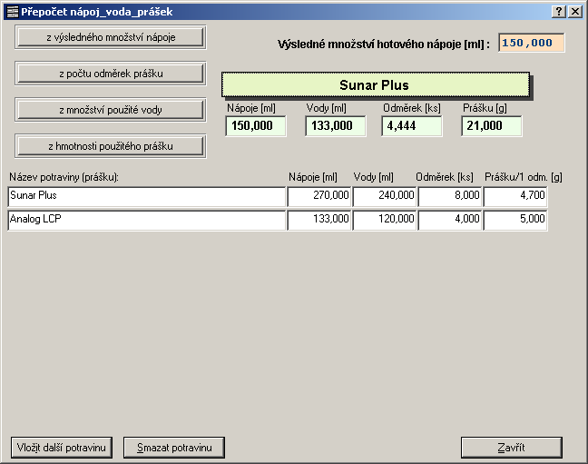

např. (jak ukazuje předchozí obrázek)
na přípravu 150 ml výsledného nápoje „Sunar Plus“ bude potřebovat 133 ml vody a 21 gramů prášku, což je zhruba 4.4 (originální) odměrky.

Upozornění:

vypočítané údaje o hmotnosti prášku jsou (matematicky) zaokrouhleny na celé gramy (neboť běžně prodávané kuchyňské váhy větší přesnost vážení neumožňují).

Kontakty
Zpřístupňuje formulář s kontaktními údaji odborného pracoviště pro metabolické poruchy. V aktuální verzi programu slouží pouze pro evidenční účely, do budoucna se počítá s jejich využitím v rámci automatizace vzájemné komunikace.

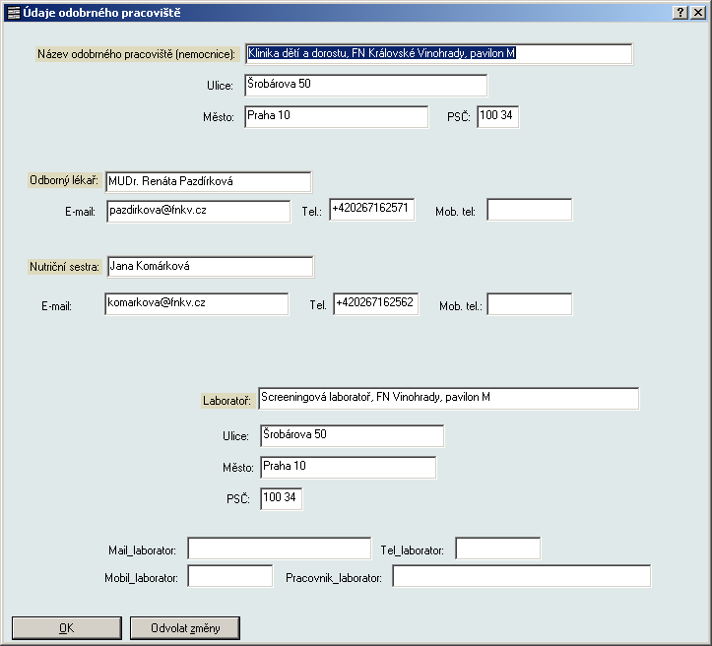

O programu
Informačním okno obsahuje základní údaje o programu, licenčních podmínkách, prohlášení o zodpovědnosti a kontakty na autora programu.

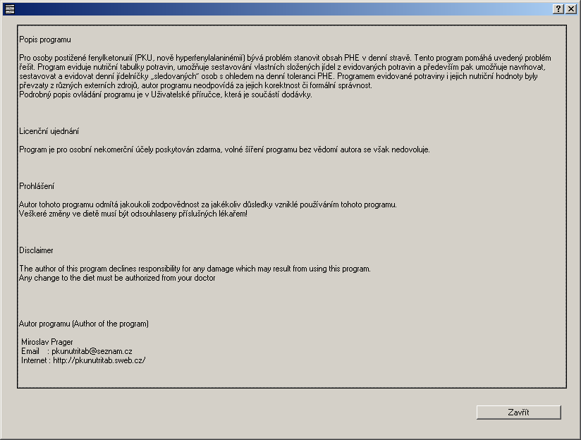

Konec práce v aplikaci
Stiskem tohoto tlačítka ukončíte činnost aplikace a současně též činnost lokálního SQL serveru na Vašem počítači.

13. Použité materiály (pro údaje o PHE a nutričních hodnotách potravin)

  - kniha „Vaříme zdravě a chutně pro fenylketonuriky II“ autorek Jana Komárková, Ludmila Hejcmanová, r.v. 2004 – v programu označeno znakem „*“ v poli „Dopočet“
  - brožura vydaná NSPKU „POTRAVINOVÉ TABULKY pro nízkobílkovinnou dietu“ zpracovanou paní Terezií Paterovou - v programu označeno znakem „#“v poli „Dopočet“
  - různé externí zdroje s nutričními tabulkami potravin (bez údajů o PHE) - v programu označeno znakem „!“v poli „Dopočet“

14. Autor programu a veškerá autorská práva
Miroslav Práger,
e-mail:pkunutritab@seznam.cz
web: http://pkunutritab.sweb.cz
http://www.nspku.cz/dieta-a-potraviny/PKU_program.html

